快照：虚拟机的存档

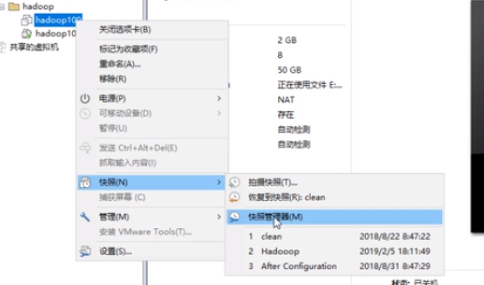

读档管理

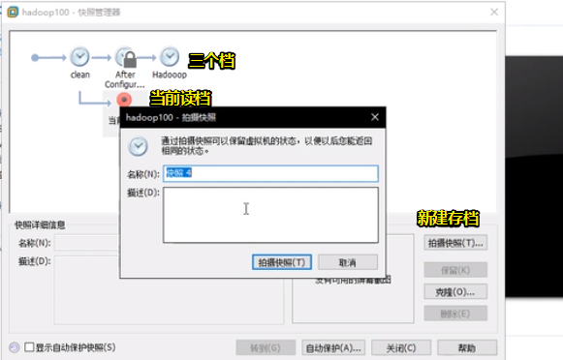

注意存档的时候要关机，不然会多出内存的东西保存在里面

作用：恢复状态

